Trường Tiểu học và THCS UNIGO | Họ tên giáo viên: Đậu Đình Nguyên
Tổ THCS | Ngày soạn: 19/09/2026  Ngày dạy: 25/09/2026  Lớp: 8A1

TÊN BÀI DẠY: BÀI 4. ĐẠO ĐỨC VÀ VĂN HÓA TRONG SỬ DỤNG CÔNG NGHỆ SỐ
Môn học: Tin học
Thời lượng: 1 tiết (45 phút)
Tiết theo PPCT: 7
I. Mục tiêu
1. Kiến thức:
- Nắm vững các quy định pháp luật và chuẩn mực đạo đức khi sử dụng công nghệ số; tôn trọng bản quyền phần mềm và quyền sở hữu trí tuệ.
2. Năng lực:
2.1. Năng lực đặc thù (Tin học):
- NLb (Ứng xử phù hợp trong môi trường số): Nhận biết và tuân thủ các quy định về an toàn, đạo đức và bản quyền thông tin trong bài Bài 4. Đạo đức và văn hóa trong sử dụng công nghệ số. (Đạt được thông qua Hoạt động 2) (Trang SGK: 17 - 20 (Kết nối tri thức))
- NLa (Sử dụng và quản lí các phương tiện ICT): Sử dụng thiết bị và phần mềm đúng cách, có ý thức bảo vệ dữ liệu và thông tin cá nhân. (Đạt được thông qua Hoạt động 3)
2.2. Năng lực số (Thông tư 02/2025 – CV 3456):
- 2.5.CB4a: Thảo luận về các chuẩn mực hành vi và cách sử dụng công nghệ số và tương tác trong môi trường số. (Thực hiện văn hóa ứng xử văn minh và đạo đức trong môi trường số). (Đạt được thông qua Hoạt động 2)
- 4.2.CB4a: Thảo luận về cách bảo vệ dữ liệu cá nhân và quyền riêng tư trong môi trường số. (Bảo vệ dữ liệu cá nhân và thông tin riêng tư của bản thân và người khác). (Đạt được thông qua Hoạt động 3, Hoạt động 4)
2.3. Năng lực chung:
- Tự chủ và tự học: Chủ động đọc tài liệu SGK, quan sát thao tác mẫu và tự thực hiện nhiệm vụ học tập. (Đạt được thông qua Hoạt động 1, Hoạt động 2)
- Giao tiếp và hợp tác: Thảo luận nhóm hiệu quả, chia sẻ và hỗ trợ bạn trong giờ thực hành. (Đạt được thông qua Hoạt động 2, Hoạt động 3)
- Giải quyết vấn đề và sáng tạo: Phát hiện và sửa lỗi trong quá trình thực hành, đề xuất ý tưởng ứng dụng mới. (Đạt được thông qua Hoạt động 4)
2.4. Năng lực Trí tuệ nhân tạo (AI) được phát triển:
- 8.B2.1: Nhận diện được các vấn đề đạo đức, bản quyền và văn hóa khi sử dụng thông tin và các công cụ AI tạo sinh (GenAI) (Đạt được thông qua Hoạt động 2, Hoạt động 3).
- 8.B3.1: Tuân thủ nguyên tắc tôn trọng quyền sở hữu trí tuệ và trích dẫn nguồn dữ liệu trung thực khi học tập trong kỷ nguyên số (Đạt được thông qua Hoạt động 3, Hoạt động 4).
3. Phẩm chất:
- Chăm chỉ: Tích cực tham gia hoạt động tìm hiểu và hoàn thành bài tập thực hành. (Thông qua Hoạt động 1, Hoạt động 2)
- Trung thực: Đánh giá đúng kết quả học tập, tôn trọng sản phẩm của người khác. (Thông qua Hoạt động 3)
- Trách nhiệm: Giữ gìn an toàn thiết bị, bảo vệ tài sản công cộng và dữ liệu số. (Thông qua Hoạt động 3, Hoạt động 4)
II. Thiết bị dạy học và học liệu:
1. Thiết bị:
- Máy tính giáo viên có kết nối Internet và máy chiếu.
- Phòng máy tính cho học sinh thực hành.
2. Học liệu:
- SGK Tin học Lớp 8, bài giảng điện tử tương tác.
- Phiếu học tập, tệp bài tập thực hành mẫu.
III. Tiến trình dạy học
1. Hoạt động 1. Khởi động (Xác định vấn đề/nhiệm vụ học tập/Mở đầu) (7 phút)
a) Mục tiêu: Kích hoạt hiểu biết nền, tạo hứng thú và kết nối HS vào bài học Bài 4. Đạo đức và văn hóa trong sử dụng công nghệ số.
b) Nội dung: GV đặt câu hỏi tình huống hoặc chiếu hình ảnh/video thực tế liên quan đến Bài 4. Đạo đức và văn hóa trong sử dụng công nghệ số.
c) Sản phẩm: HS đưa ra câu trả lời ban đầu, xác định được nhiệm vụ trọng tâm.
d) Tổ chức thực hiện:
HOẠT ĐỘNG CỦA GV – HS | KẾT QUẢ CẦN ĐẠT
1. Hoạt động MỞ ĐẦU (5 phút)  *Mục tiêu: Đặt vấn đề về tính trung thực và tôn trọng bản quyền trong học tập trực tuyến.  GV: Nêu tình huống: Bạn Nam copy nguyên văn một bài văn trên mạng nộp cho cô giáo và bảo đó là bài do chính mình viết.  - GV hỏi: Hành vi của Nam có vi phạm đạo đức và quy định về bản quyền không? Nếu ai cũng sao chép như vậy thì người sáng tạo ra tác phẩm sẽ cảm thấy thế nào?  - GV gọi 2 HS trả lời.  - GV dẫn dắt: Trong thế giới số, ĐẠO ĐỨC, VĂN HÓA VÀ BẢN QUYỀN là những quy chuẩn quan trọng nhất của một công dân văn minh! | 1. Hoạt động MỞ ĐẦU (5 phút)  *Mục tiêu: Đặt vấn đề về tính trung thực và tôn trọng bản quyền trong học tập trực tuyến.  - HS trả lời: Hành vi sao chép không xin phép là đạo văn, vi phạm bản quyền và thiếu trung thực.  - HS nhận thức được tầm quan trọng của việc tôn trọng tác quyền.

2. Hoạt động 2. Hình thành kiến thức mới/giải quyết vấn đề (18 phút)
a) Mục tiêu: HS nắm vững các khái niệm, quy trình và thao tác kỹ thuật của bài Bài 4. Đạo đức và văn hóa trong sử dụng công nghệ số.
b) Nội dung: Tìm hiểu kiến thức trong SGK, quan sát GV làm mẫu thao tác.
c) Sản phẩm: Ghi nhớ kiến thức chuẩn, hoàn thành phiếu học tập hoặc thao tác mẫu đúng quy trình.
d) Tổ chức thực hiện:
HOẠT ĐỘNG CỦA GV – HS | KẾT QUẢ CẦN ĐẠT
2. HOẠT ĐỘNG HÌNH THÀNH KIẾN THỨC MỚI (15 phút)  *Mục tiêu: HS hiểu về quyền tác giả, giấy phép Creative Commons và các quy tắc trích dẫn hợp pháp.  Nội dung 1: Quyền tác giả và Bản quyền nội dung số (8 phút)  GV: Chiếu hình ảnh biểu tượng Bản quyền © và các giấy phép Creative Commons (CC) (SGK tr.17).  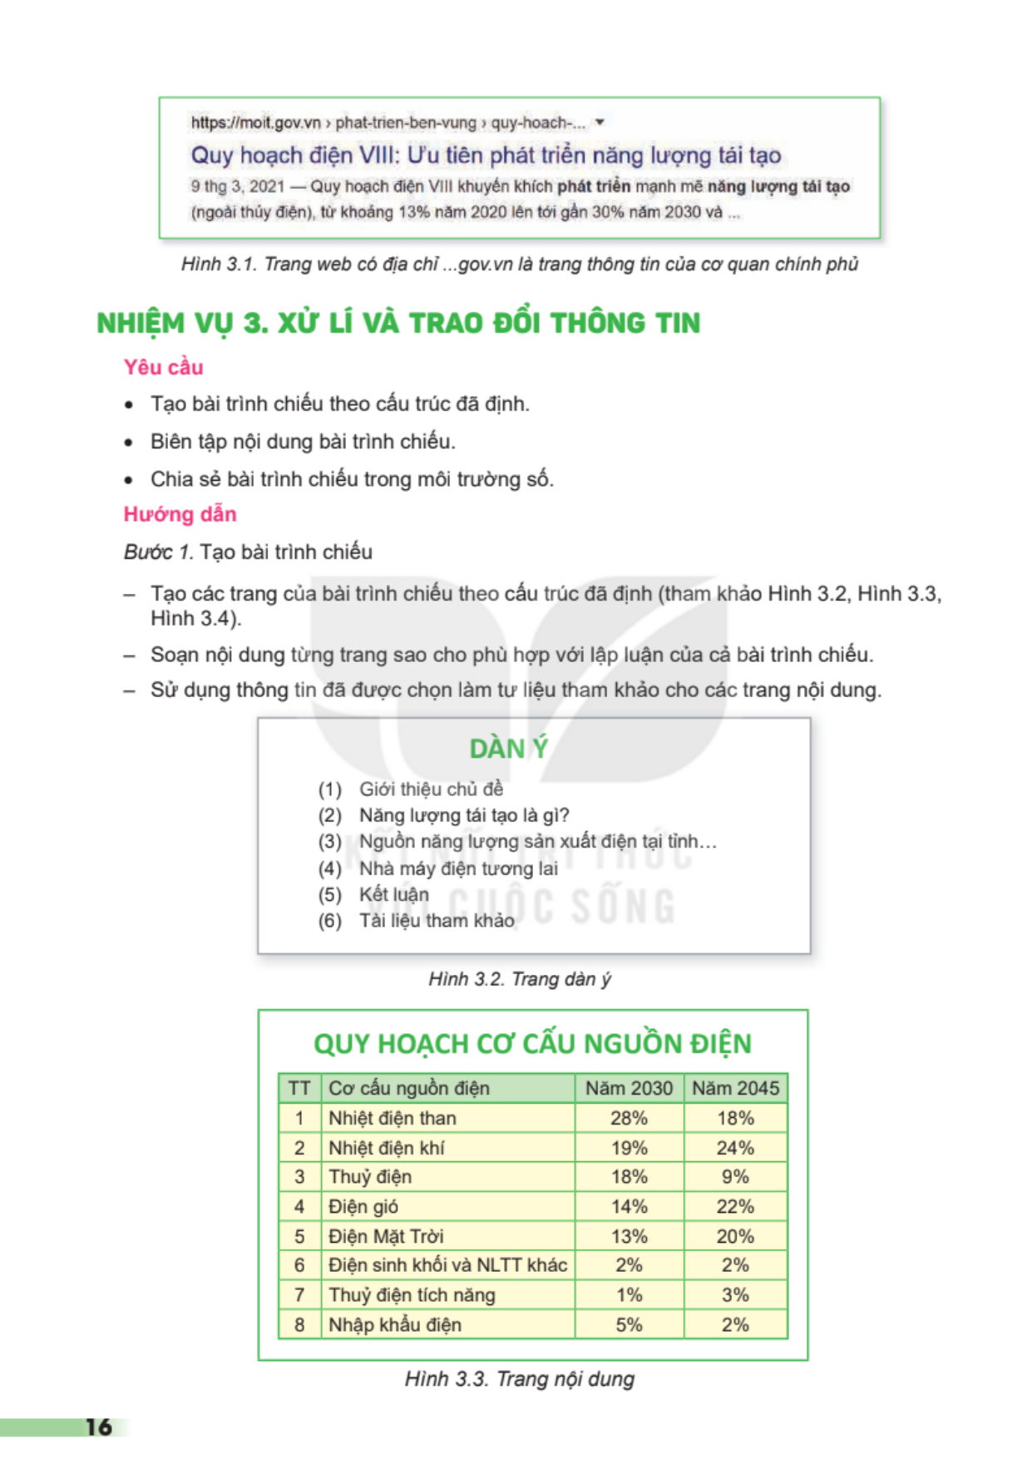  - Định nghĩa: Quyền tác giả là quyền của tổ chức, cá nhân đối với tác phẩm do mình sáng tạo ra hoặc sở hữu.  - Hành vi vi phạm bản quyền phổ biến: Tải phần mềm lậu (bẻ khóa), sao chép sách/nhạc/phim phát tán trái phép, dùng ảnh của người khác không ghi nguồn.  - Quy tắc trích dẫn hợp pháp: Được phép sử dụng một đoạn trích ngắn cho mục đích học tập/nghiên cứu nhưng BẮT BUỘC phải ghi rõ tên tác giả và nguồn gốc.  Nội dung 2: Văn hóa ứng xử và phòng chống bắt nạt trên mạng (7 phút)  GV: Chiếu hình ảnh công dân số có trách nhiệm.    - Tôn trọng sự riêng tư của người khác, không chia sẻ ảnh/thông tin cá nhân của bạn bè khi chưa được phép.  - Lên tiếng bảo vệ nạn nhân của bạo lực mạng (Cyberbullying); không a dua bình luận công kích tập thể. | 2. HOẠT ĐỘNG HÌNH THÀNH KIẾN THỨC MỚI (15 phút)  *Mục tiêu: HS hiểu về quyền tác giả, giấy phép Creative Commons và các quy tắc trích dẫn hợp pháp.  - HS nhận biết biểu tượng bản quyền © và biểu tượng CC.  - HS hiểu và ghi nhớ cách trích dẫn nguồn tài liệu hợp pháp.  - HS nhận diện các hành vi bắt nạt qua mạng để phòng tránh.

3. Hoạt động 3. Luyện tập (12 phút)
a) Mục tiêu: HS rèn luyện kỹ năng thực hành trên máy tính.
b) Nội dung: Thực hành cá nhân/nhóm đôi trên máy tính theo bài tập SGK/phiếu bài tập.
c) Sản phẩm: Sản phẩm thực hành trên phần mềm đạt yêu cầu kỹ thuật.
d) Tổ chức thực hiện:
HOẠT ĐỘNG CỦA GV – HS | KẾT QUẢ CẦN ĐẠT
3. HĐ LUYỆN TẬP-THỰC HÀNH (10 phút)  *Mục tiêu: HS phân tích và đánh giá các tình huống bản quyền trong bài tập SGK tr.19.  GV: Cho HS thảo luận 2 tình huống:  Tình huống 1: Nhóm của Lan làm bài thuyết trình PowerPoint về biến đổi khí hậu, có dùng 3 bức ảnh từ Google Images và ghi chú rõ link nguồn ở chân slide.  Tình huống 2: Bạn Hùng tải một bản crack game có bản quyền về cài đặt và chia sẻ cho cả lớp.  - GV hỏi: Tình huống nào đúng luật bản quyền? Tình huống nào vi phạm? Vì sao? | 3. HĐ LUYỆN TẬP-THỰC HÀNH (10 phút)  *Mục tiêu: HS phân tích và đánh giá các tình huống bản quyền trong bài tập SGK tr.19.  - HS thảo luận nhóm và phân tích:  + Tình huống 1: HỢP PHÁP vì phục vụ học tập phi thương mại và có ghi nguồn trích dẫn rõ ràng.  + Tình huống 2: VI PHẠM PHÁP LUẬT vì phát tán phần mềm bẻ khóa không có sự cho phép của nhà sản xuất, đồng thời có nguy cơ lây nhiễm mã độc.

4. Hoạt động 4. Vận dụng (8 phút)
a) Mục tiêu: Vận dụng kiến thức, kỹ năng đã học vào tình huống thực tế cuộc sống.
b) Nội dung: GV đặt câu hỏi mở rộng, yêu cầu liên hệ thực tiễn.
c) Sản phẩm: Ý kiến đề xuất giải pháp, phòng máy được tắt an toàn.
d) Tổ chức thực hiện:
HOẠT ĐỘNG CỦA GV – HS | KẾT QUẢ CẦN ĐẠT
4. HOẠT ĐỘNG VẬN DỤNG, TRẢI NGHIỆM (5 phút)  *Mục tiêu: HS tự rà soát lại các tài liệu và phần mềm đang sử dụng.  - GV khuyến khích: Ưu tiên sử dụng các phần mềm nguồn mở miễn phí (Open Source) hoặc phiên bản giáo dục chính thức.  - Luôn trích dẫn nguồn khi làm báo cáo, bài thuyết trình môn học. | 4. HOẠT ĐỘNG VẬN DỤNG, TRẢI NGHIỆM (5 phút)  *Mục tiêu: HS tự rà soát lại các tài liệu và phần mềm đang sử dụng.  - HS nâng cao ý thức tuân thủ pháp luật và đạo đức số.  - Thu dọn góc học tập gọn gàng.

RÚT KINH NGHIỆM SAU BÀI DẠY:
...........................................................................................................................
...........................................................................................................................

DUYỆT CỦA BGH | DUYỆT CỦA TỔ CM | NGƯỜI SOẠN
(Ký, ghi rõ họ tên) | (Ký, ghi rõ họ tên) | (Ký, ghi rõ họ tên)
 |  | Đậu Đình Nguyên

